**调研文档**

中华书法网

优点：



导航图用了水墨画的风格，切合书法网的色调。

导航超过了网页大小，不是像其他同类网站一样中规中矩。更有一种活力的感觉，比较适合年轻人。

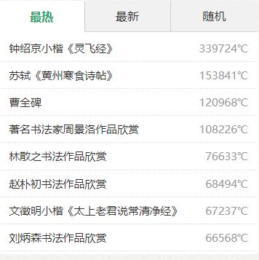

分为最热、最新、随机三类给没有目的的人一个方便。可以查看最新最热的新闻，或者随机查看新闻。用户体验更好。

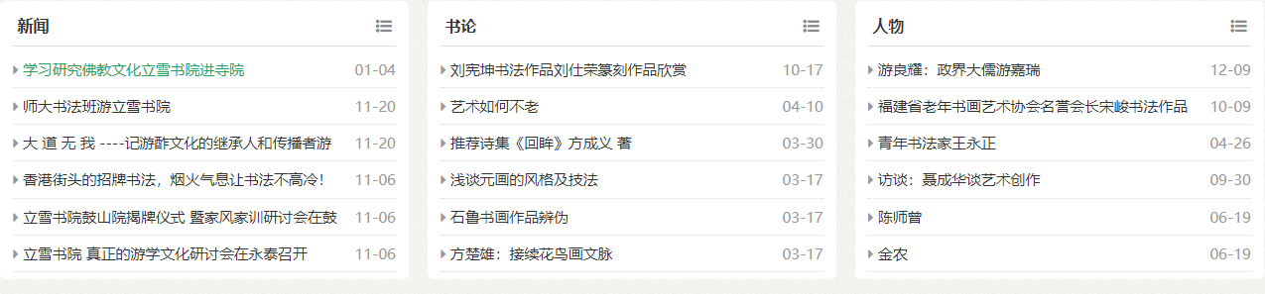分类排版，方便了游览者查看，用户体验更好。

**缺点：**

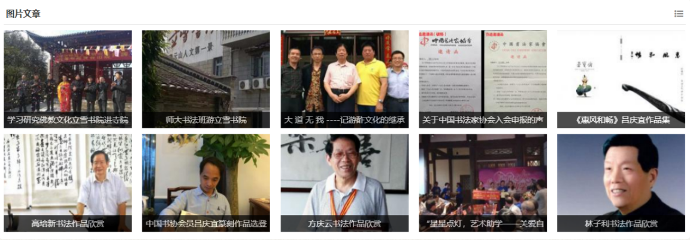

图片排列过密，不方便查看，字也太小，用户体验不好。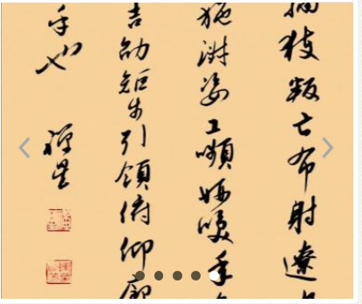

Banner图有点不知所云，不知道图片表达的意义是什么。

友情链接太久没更新，大多点不开，或者挑转到其他网站，用户体验差。

总结：

是一个较好的网站，比较符合年轻人的风格，不像其他同类网站一样死板，但有些地方排列过于紧凑，长时间没有维护，需要改正的地方也很多。